QGIS – Setup af Baggrundskort – WMS og WFS

Beskrivelse
Denne guide gennemgår generel opsætning af interfacet og adgang til de baggrundskort som generelt bruges i SagsGIS, MapInfo og ArcGIS.

Vejledning – Brugerfiler
Import af Online tjenester – WMS/WMTS  (nødvendig) | For at få adgang til de samme baggrundskort som SagsGIS og MapInfo skal der importeres en brugerfil for Miljø- og Fødevareministeriet.  Vælge Menuen Lag->Tilføj Lag->Tilføj WMS/WMTS Lag  Genvejstast: Ctrl+Shift+w  - Vælg ”Indlæs”  - Vælg Sti til mappen  - F:\GISdata\Qgis\QGIS_SETUP_WMS  - Vælg .xml filen  - Åbn  - Vælge ”Vælg alle”  - Importér  Tip: Denne dialogboks kan også findes som et lille ikon 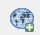 i værktøjslinjen  WMS er Web Map Service, kort fortalt er det en online kort service som henter lag som en masse små billeder. | 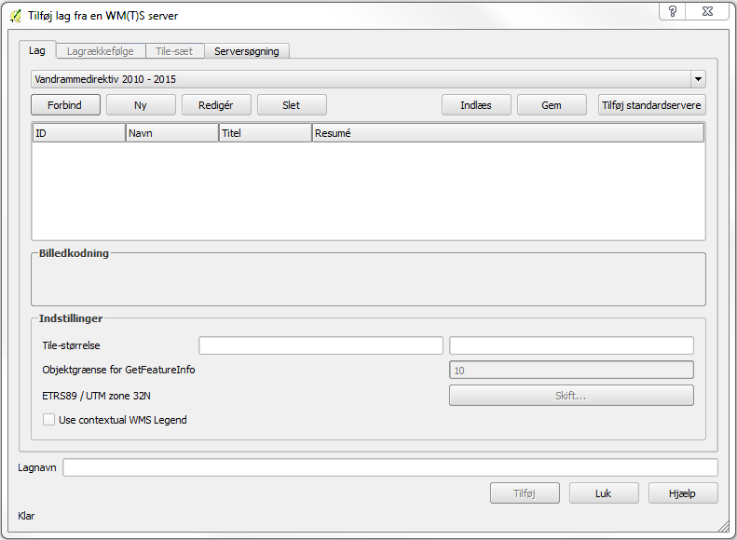  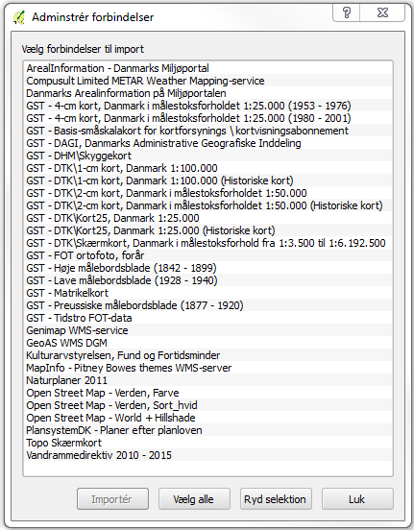

Setup af egne Online tjenester – WMS/WMTS  Eksempelvis fra Kortforsyningen | Du kan finde Webtjenester mange stedet, f.eks. Kortforsyningen.  http://kortforsyningen.dk/indhold/webtjenesteliste  - Vælg WMS  - Vælg service  - Vælg ”LAV URL TIL GIS”  - Vælg QGIS  - Vælg ” Jeg anvender mit IP nummer”  - ”Render URL  - Kopier URL  Tilbage i QGIS skal du vælge: Menuen Lag->Tilføj Lag->Tilføj WMS/WMTS Lag  - Vælg ”Ny”  - Indtast Navn på tjenesten (navnet kan ikke indeholde forward-slash ”/” brug i stedet backslash ”\” hvis det er strengt nødvendigt)  - Indsæt ”URL” | 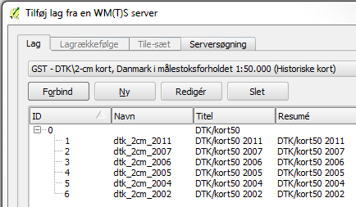  Hvis du har succes og tastet URL rigtigt bør du få en liste over alle de tjenester der er på den URL.

Import af Online tjenester – WFS  (nødvendig) | For at få adgang til de samme kilder som SagsGIS og MapInfo skal der importeres en brugerfil for Miljø- og Fødevareministeriet.  Vælge Menuen Lag->Tilføj Lag->Tilføj WFS-Lag  - Vælg ”Indlæs”  - Vælg Sti til mappen QGIS_SETUP _WFS  - Vælg .xml filen  - Vælge ”Vælg alle”  - Importér  Tip: Denne dialogboks kan også findes som et lille ikon på værktøjslinjen øverst  WFS er Web Feature Service, kort fortalt er det en online kort service som henter lag som punkter, linjer og polygoner fx floder, veje o.lign.  WFS lag kan bruges i fx buffer/overlap analyser det kan WMS lag ikke på samme måde. | 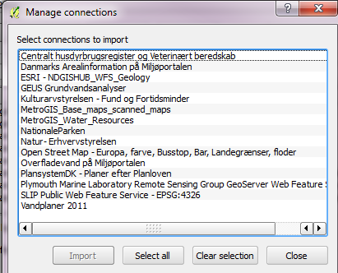
Setup af egne Online tjenester – WFS  (ikke nødvendigt) | QGIS har i samme dialogboks mulighed for at oprette egne tjenester og dele dem med andre ved funktionen ”gem”.  - Vælg ”Ny”  - Indtast Navn på tjenesten (navnet kan ikke indeholde forward-slash ”/” brug i stedet backslash ”\” hvis det er strengt nødvendigt)  - Indtast ”URL”  Eksempelvis fra Geodatastyrelsen http://kortforsyningen.dk/indhold/webtjenesteliste  - Vælg WFS  - Vælg tjeneste  - Vælg ”LAV URL TIL GIS”  - Vælg QGIS el. ArcMap  - Vælg ” Jeg anvender brugernavn og adgangskode”  - Brugernavn: MapInfoPro  - Password: MapInfoPro  Tilbage i Tilføj Lag dialogboksen  - Vælg Forbind  Hvis du har succes og tastet URL rigtigt bør du få en liste over alle de tjenester der er på den URL. | 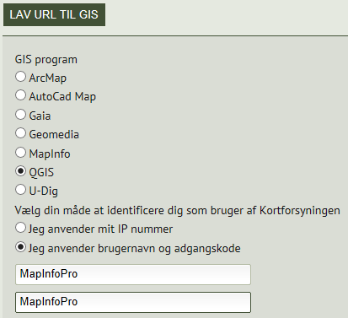

Inspiration

TIP: Se Geodatastyrelsens GIS-Vejledninger på: http://kortforsyningen.dk/content/gis-vejledninger

Her er ArcGIS, MapInfo og QGIS systemerne beskrevet nøje.

